Солдатская ложка времени Великой Отечественной войны.
Посетители музейной экспозиции МБОУ СОШ №13, посвященной истории Кубани, всегда с особым интересом рассматривают неприметную на первый взгляд вещь – алюминиевую ложку. Этой ложке около 80 лет. И мало кто знает историю появления в музее этого уникального экспоната. Я решила исследовать, какой путь прошла солдатская ложка, прежде чем попала в наш музей.

Целью моего исследования стала история данного экспоната - алюминиевой ложки.

Задачи, которые я попыталась решить в данной работе:
- Определить какое значение играла ложка в жизни человека, которому она принадлежала;
- Восстановить историю появления данного экспоната в музее МБОУ СОШ №13;
- Определить значимость данного экспоната для нашего музея и его посетителей.

Мое исследование имеет и свою практическую значимость, прежде всего для уроков истории по теме «Великая Отечественная война», для экскурсий по музею, приуроченных к дням боевой славы.
Восстановив историю одного экспоната, я смогу раскрыть еще одну страницу в той войне, которую мы не имеем право забыть.
В своей работе я использовали следующие методы исследования:
- Историографический, исследуя документы наших соотечественников, прошедших войну; исследуя научную литературу по данной теме отечественных авторов.
- Метод интервью с правнучкой воина, которому принадлежала ложка, что позволило мне воссоздать полную картину появления в нашем музее изучаемого экспоната;
- Метод анализа, позволивший отобрать всю нужную информацию и провести данное исследование.

Увидев эту ложку, я захотела узнать ее историю и еще раз поразмышлять, почему нам так важна память о прошлом?
Действительно, мы не должны забывать ни историю наших предков, ни историю нашей страны, чтобы не превратиться в «Иванов, не помнящих родства».
Раньше ложек такой формы я никогда не видела. Серого цвета, с тусклым блеском, своей формой она напоминала искусно вырезанную деревянную ложку. Большой круглый черпачок элегантно соединен с круглым черенком. Ложку очень удобно держать в руке. На табличке к экспонату написано: «Фронтовая ложка Фетисова И.Ф.».
Исследуя документы наших соотечественников, прошедших войну, научную литературу по данной теме отечественных авторов, я узнала, что на фронте у каждого солдата или офицера имелась собственная ложка, как правило, взятая из дома, на память о семье. Солдат на фронте без ложки - голодный солдат, а голодный солдат - не боец. Потому они всегда держали ложку при себе за голенищем сапога, за поясом. Чтобы не путать с чужой, красноармейцы помечали свои ложки инициалами, могли даже фамилию нацарапать. Бытовало поверье – если заполнишь вкладыш смертного медальона, то в ближайшем бою погибнешь. Солдаты охотнее подписывали личные вещи - котелки, кружки, саперные лопатки, ремни, пилотки, портсигары. Может быть, верили, что потом по этим инициалам их смогут опознать. Мы часто слышим, что сейчас поисковые отряды молодежи находят на местах захоронений немало таких ложек, и благодаря этому безымянные останки обретают имя.
Солдатская ложка. Что в ней особенного? Да в том, что она, эта ложка, тоже помогала солдатам воевать. Находясь на фронте от звонка до звонка и практически не вылезая с передовой, ни одного дня солдат не был голодным. Отступали ли, наступали, а полевая кухня или солдаты с термосами прибывали, как штык, и ложки начинали активно действовать. Только иногда приходилось прибегать к НЗ - неприкосновенному запасу, но и тогда требовалась ложка.
Как вы думаете, что ели солдаты во время Великой Отечественной войны? У солдат был суточный паёк, в разных родах войск были разные нормы. В основном в паёк входило: хлеб ржаной и пшеничный, супы с мясом, рыбой, овощные, готовили каши и макаронные изделия. Во время выступлений выдавали сухой паёк, в котором были консервы, сало, хлеб и концентрированные супы и каши. Часто положенные нормы не выполнялись из-за нехватки продуктов или невозможности их доставки к месту боёв.

ФОТОГАЛЕРЕЯ снимков солдатских ложек времени Великой Отечественной войны
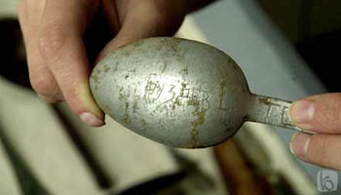
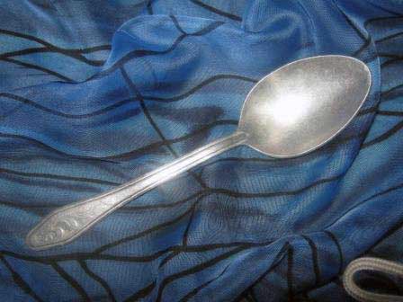

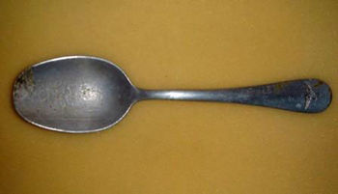

Алюминиевая ложка как прекрасна, как проста,
Но солдату эта ложка очень - очень дорога!
С ней солдат не расстаётся
На привале и в бою.
Алюминиевая ложка помогает жить ему.
Ведь без ложки и без щей
Будет наш солдат слабей!
А ему слабеть нельзя
За плечами вся страна,
За солдатом вся Россия
И ему нужна так сила
С автоматом наравне
Ложка служит всей стране!

На ложке Фетисова И.Ф. нет никаких надписей.

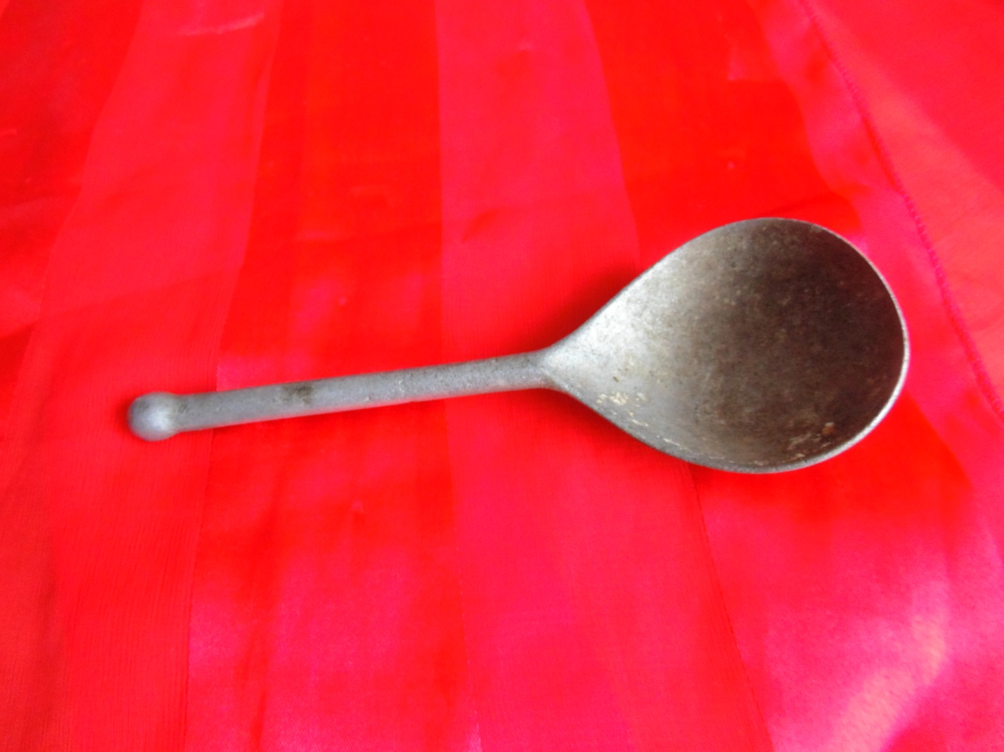
(Фронтовая ложка Фетисова И. Ф.)

Свое исследование я начала с расспроса учащейся 11 класса Фетисовой Елены, правнучки воина, которому принадлежала ложка. Вот что мне удалось узнать.
Рассказ Елены: «Эта ложка принадлежала моему прадеду Фетисову Ивану Федоровичу. Жил он в станице Новопетровской, работал в местном колхозе трактористом. Данная ложка в семье была еще до войны. Как только началась война, прадедушка ушел на фронт».
Далее она сказала, что ее дедушка Фетисов Иван Иванович помнит, как его отец трепетно относился к этой ложке и говорил, что ложка прошла с ним всю войну. И после окончания войны прадедушка Иван Федорович всегда ел этой ложкой. Дедушка помнит, как он был счастлив, если отец разрешал и ему есть ею. Когда появились современные ложки, эта стала семейной реликвией и хранилась в доме дедушки и бабушки Елены – Фетисовых Ивана Ивановича и Нины Васильевны.
Закончила свой рассказ Лена словами: «Я очень жалею, что мне не суждено было увидеть моего прадеда живым. Но у нас в семье есть его личные вещи и фотографии. Они хранят память о нашем прадеде и о его великих подвигах в Великой Отечественной войне. А ложка хранилась как воспоминание о суровых военных годах до тех пор, пока в школе не была создана музейная экспозиция. Тогда дедушкина семья решила передать ее в школьный музей».

Работая над данным проектом, я пополнила свои знания о Великой Отечественной войне, научилась работать с историческими источниками, брать интервью. Также я узнала об участнике войны – Фетисове Иване Федоровиче, его боевом пути, наградах (Орден Отечественной войны (II степени), медали «За боевые заслуги», «Ветеран труда», юбилейные медали).
А еще я задумалась над тем, что в каждой семье есть свой герой, реликвии, информация о которых бережно хранится и передается из поколения в поколение. Особенно это важно в наше время, когда в обществе происходит переоценка человеческих ценностей. Люди старшего поколения называют нас, молодых людей, бездуховными. Возможно, они правы, так как моральные ценности молодежи сейчас во многом другие. Однако, мне кажется, любовь к Родине, патриотизм, выполнение своего гражданского долга, скромность и порядочность - это «вечные ценности» для всех поколений человеческого общества. Мы должны быть помнить о наших предках и стремиться быть на них похожими.

Работа на конкурс «История Кубани», посвященный Международному дню музеев и 70-летию Победы советского народа в Великой Отечественной войне 1941-1945 гг.

Номинация « Реликвии войны»

Павловский район
Муниципальное бюджетное общеобразовательное учреждение средняя общеобразовательная школа №13ст. Новопетровской (МБОУ СОШ №13)
Работу выполнила учащаяся 9 класса
Щеголихина Александра (тел.3-07-99)
Руководитель Щеголихина Л.М. (тел. 3-05-81)

